**Nome do Aluno**: Rosalvo dos Santos Neto

**Título da Atividade:** Implementação de Cadastro e Login de Usuários

**1. Cadastro de Usuário:**

* O **usuário** preenche o formulário de cadastro e envia os dados (ex.: username, password, email).
* O **servidor** recebe a requisição e passa por uma validação (verifica se os dados estão corretos e se o usuário já existe).
* O **servidor** criptografa a senha usando um hash.
* O **servidor** insere os dados no **banco de dados**.
* O **servidor** retorna uma resposta ao usuário (sucesso ou erro).

**2. Login de Usuário:**

* O **usuário** insere username e password e envia os dados.
* O **servidor** recebe a requisição e verifica as credenciais.
* O **servidor** busca o usuário no **banco de dados** e compara a senha usando um hash.
* Se as credenciais forem válidas, o **servidor** gera um token de autenticação.
* O **servidor** retorna uma resposta ao **usuário**, concedendo acesso ao sistema ou negando caso as credenciais estejam incorretas.

**Passo a Passo para Criar o Diagrama:**

1. **Inicie um novo diagrama em Draw.io ou Lucidchart**.
2. **Adicione as entidades** como blocos ou ícones:
   * Usuário (neto.pluto@gmail.com).
   * Servidor (Node.js/Express).
   * Banco de Dados (MySQL).
   * Middleware de Autenticação.
3. **Conecte as entidades** com setas:

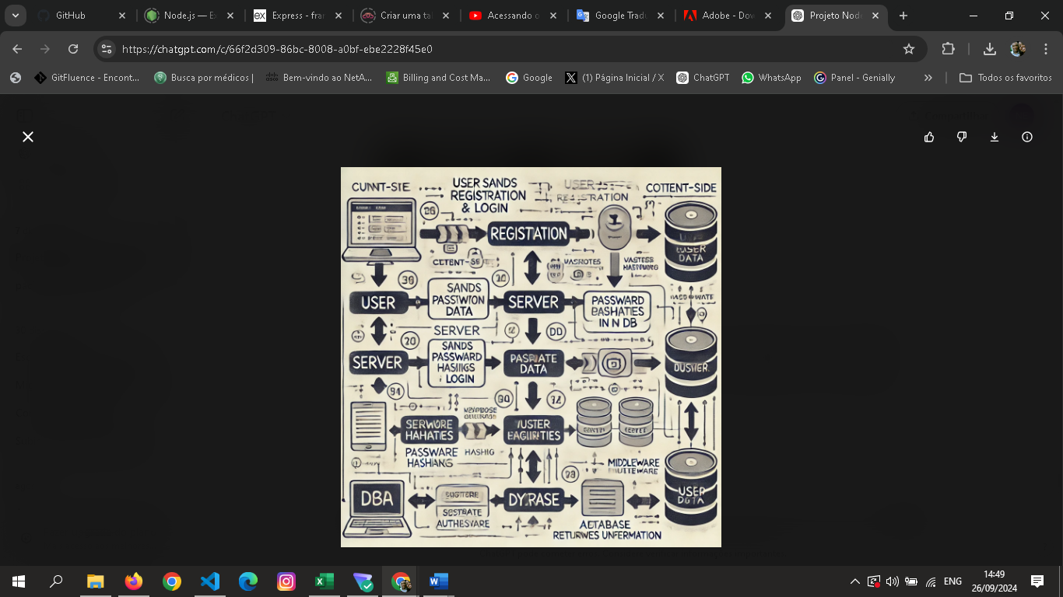

**Descreva as interações**:

1. **Usuário → Servidor (Cadastro):**
   * **Descrição:** "Dados de Cadastro" (envio de username, password, email, etc.).
   * **Fluxo:** O usuário envia os dados de cadastro por meio de um formulário para o servidor.
2. **Servidor → Banco de Dados (Cadastro):**
   * **Descrição:** "Inserir Usuário" (os dados são inseridos na tabela de usuários).
   * **Fluxo:** O servidor, após validar os dados, insere as informações do usuário no banco de dados, incluindo a senha criptografada.
3. **Usuário → Servidor (Login):**
   * **Descrição:** "Dados de Login" (envio de username e password).
   * **Fluxo:** O usuário envia as credenciais de login para o servidor.
4. **Servidor → Banco de Dados (Login):**
   * **Descrição:** "Verificar Credenciais" (consulta os dados de login no banco).
   * **Fluxo:** O servidor busca o usuário no banco de dados e verifica se as credenciais são corretas.
5. **Servidor → Usuário (Resposta Login/Cadastro):**
   * **Descrição:** "Resposta de Sucesso/Erro" (retorna feedback ao usuário).
   * **Fluxo:** O servidor responde ao usuário, confirmando o sucesso ou falha no cadastro ou login.
6. **Servidor ↔ Middleware (Autenticação):**
   * **Descrição:** "Hash de Senha e Verificação" (autenticação durante o login).
   * **Fluxo:** No processo de login, o servidor usa o middleware para comparar a senha fornecida com a senha criptografada armazenada no banco de dados.
7. **Diferencie as etapas** de cadastro e login no diagrama para que o fluxo fique claro.

**Etapas do Cadastro:**

1. **Usuário → Servidor (Cadastro):**
   * O usuário envia os dados de cadastro (username, password, email, etc.) através de um formulário.
   * **Fluxo:** "Dados de Cadastro".
2. **Servidor → Middleware (Hash de Senha):**
   * O servidor utiliza o middleware para criptografar a senha antes de armazená-la.
   * **Fluxo:** "Hash de Senha".
3. **Servidor → Banco de Dados (Inserir Usuário):**
   * Após validar e criptografar a senha, o servidor armazena os dados do novo usuário no banco de dados.
   * **Fluxo:** "Inserir Usuário".
4. **Servidor → Usuário (Resposta de Cadastro):**
   * O servidor envia uma resposta de sucesso ou erro ao usuário.
   * **Fluxo:** "Cadastro Concluído" ou "Erro".

**Etapas do Login:**

1. **Usuário → Servidor (Login):**
   * O usuário envia as credenciais (username e password) para fazer login.
   * **Fluxo:** "Dados de Login".
2. **Servidor → Banco de Dados (Buscar Usuário):**
   * O servidor verifica se o usuário existe no banco de dados.
   * **Fluxo:** "Verificar Credenciais".
3. **Servidor → Middleware (Verificar Senha):**
   * O servidor utiliza o middleware para comparar a senha enviada com a senha criptografada armazenada no banco de dados.
   * **Fluxo:** "Verificar Senha".
4. **Servidor → Usuário (Resposta de Login):**
   * O servidor retorna uma resposta ao usuário, indicando sucesso (token de acesso gerado) ou falha (credenciais incorretas).
   * **Fluxo:** "Login Sucesso" ou "Erro".